Projet technologique

Thomas DUMENY

Leandro MAOUCHI

Benjamin NANCY

ING4 App SE 2018/2021

Table des matières

I. Conception 3

1) Analyse fonctionnelle 3

2) Développement matériel 5

a) Montage de communication USB de l’ATmega 328P 5

b) Montage de communication SPI avec le module RFID 5

c) Montage pour la communication I2C entre l’ATmega 328P et l’écran LCD 7

3) Développement logiciel 8

II. Organisation de l’équipe 8

Conclusion 8

# Conception

## Analyse fonctionnelle

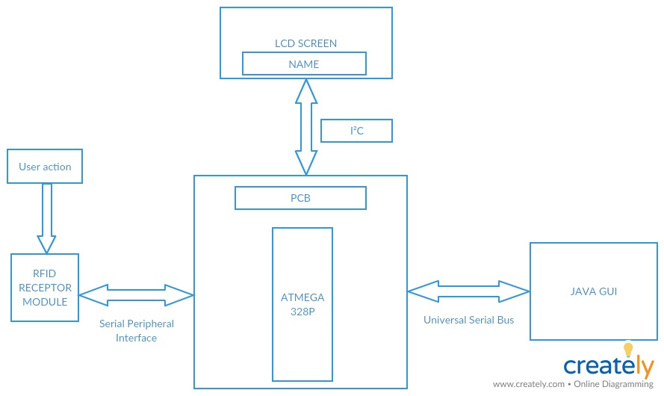

Figure : Diagramme fonctionnel (SADT)

|  |  |
| --- | --- |
| Utilisation d’un module RFID (RC522) | Lire les IDs des étudiants grâce à leur carte étudiant |
| Utilisation d’un écran LCD | Afficher les noms des étudiants |
| Utilisation d’un buzzer et d’une led blanche | Signaler que la carte a bien été lue |
| Utilisation d’un adaptateur USB | Envoyer l’UID vers l’interface JAVA  Flasher l’ATmega 328P |
| Création d’une interface JAVA et d’une base de données | Récupérer les UIDs via USB ;  Afficher la liste de la classe et si les étudiants assistent au cours. |
| Utilisation d’un microcontrôleur Atmega 328P | Gestion générale du système |

Figure : Tableau des attentes techniques du projet

Le système doit permettre à un étudiant de badger avec sa carte étudiante grâce à un module RFID, qui va ensuite permettre la transmission (SPI) de l’ID de l’étudiant à un ATmega 328P. Puis l’ID est envoyé à une interface (JAVA) basée sur ordinateur via un adaptateur USB. L’ID permet ensuite, grâce à une base de données, d’identifier l’étudiant par son nom. Cette donnée est ensuite envoyée toujours en communication série USB vers l’ATmega 328P. L’affichage du nom de l’étudiant se fait ensuite sur un écran LCD via I2C.

Les tests fonctionnels seront donc faits dans cet ordre :

1. Vérification du fonctionnement du module RFID avec l’ATmega 328P (communication SPI), récupération de l’ID de l’étudiant ;
2. Vérification du fonctionnement de la communication ATmega 328P/IHM. Envoie de L’ID de l’étudiant, fonctionnement de la base de données et de l’affichage à l’écran, envoie du nom complet de l’étudiant vers l’ATmega 328P ;
3. Vérification de l’affichage du nom de l’étudiant sur l’écran LCD via communication I2C avec l’ATmega 328P.

## Développement matériel

### Montage de communication USB de l’ATmega 328P

|  |  |
| --- | --- |
| 2 condensateurs 22pF | Stabilisation du quartz |
| Quartz 16MHz | Fréquence de référence pour l’ATmega 328P |
| ATmega 328P | Microcontrôleur |
| Résistance 10kOhms | Résistance pull down bouton poussoir |
| Bouton poussoir | Flashage |
| Adaptateur USB TTL | Communication USB du système |
| Alimentation 5V | Alimentation de l’ATmega 328P |

Figure : Schéma et photo du montage de flashage de l'ATmega 328P

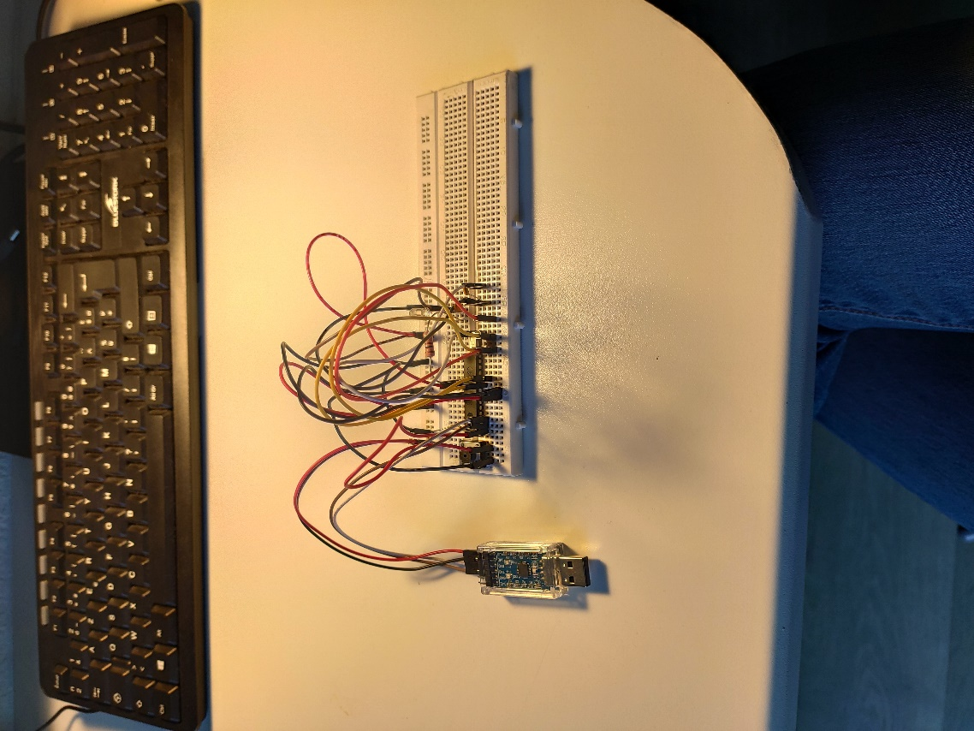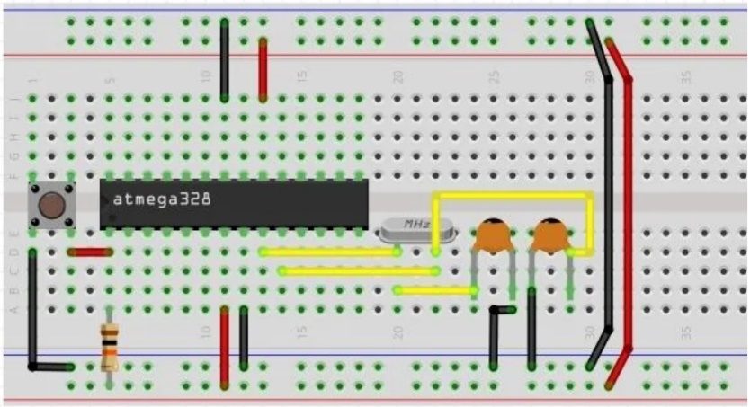

### Montage de communication SPI avec le module RFID, buzzer et LED

|  |  |
| --- | --- |
| Alimentation 3.3V | Alimentation du module RFID (RC522) |
| Module RFID (RC522) | Lecture de l’ID de l’étudiant |
| ATmega 328P | Récupération de l’information |
| LED | Indice de lecture du badge |
| Buzzer | Indice de lecture du badge |
| Résistance 100 Ohms | Limitation de courant pour le buzzer et la LED |

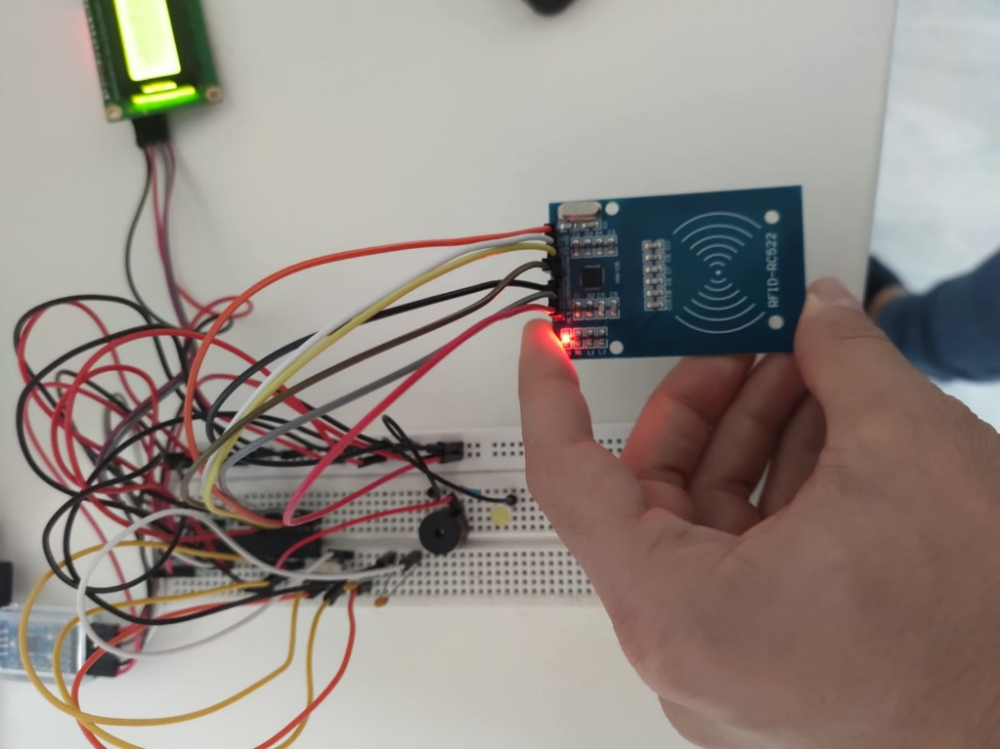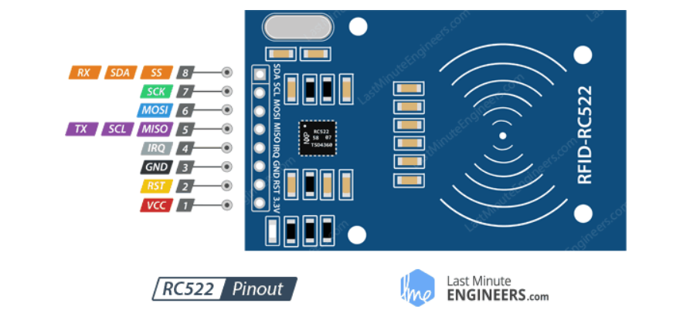

Figure : Schéma des entrée/sorties du module RFID RC522

Figure : Photo du montage RFID/microcontrôleur

Le module RFID RC522 est relié

### Montage pour la communication I2C entre l’ATmega 328P et l’écran LCD

|  |  |
| --- | --- |
| ATmega 328P | Microcontrôleur |
| Ecran LCD | Affichage du nom de l’étudiant |
| Adaptateur I2C | Communication I2C entre l’ATmega 328P et l’écran LCD |

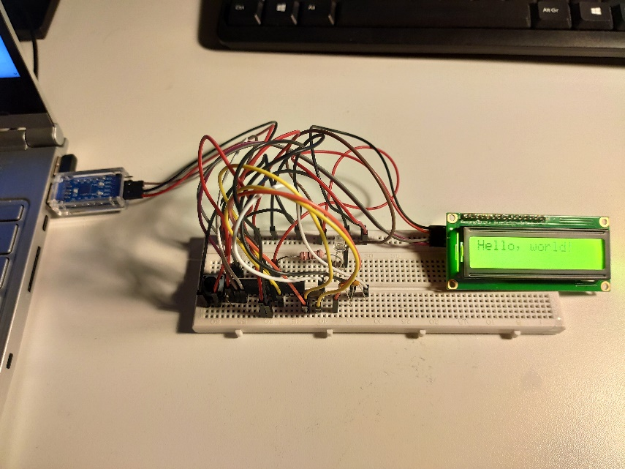

Figure : Photo du montage avec l'écran LCD

## Développement logiciel

# Organisation de l’équipe

Nous avons décidé pour ce projet d’utiliser Github et de se partager les tâches au fur et à mesure du projet. Nous avons divisé le projet en plusieurs parties que nous avons réalisées dans l’ordre suivant :

* Réalisation du montage de base de l’ATmega 328P ;
* Communication SPI et badgeage avec le module RFID RC522, buzzer et LED ;
* Communication USB, interface JAVA, base de données, envoie du nom de l’étudiant vers l’ATmega 328P ;
* Affichage du nom de l’étudiant sur l’écran LCD.

# Conclusion

Ce projet a été très enrichissant pour tous les membres de notre équipe, nous avons dû faire appel à compétences fondamentales de l’ingénieur en systèmes embarqués, à savoir :

* Une bonne compréhension de l’électronique, des composants, de leur fonctionnement et de leurs interactions ;
* La maitrise du langage JAVA, du langage C et de leur implémentation dans le système ;
* Une bonne compréhension des différents protocoles de communication utilisés ;
* Un bon relationnel pour travailler en équipe sereinement.

Figure 1 : Diagramme fonctionnel (SADT) 3

Figure 2 : Tableau des attentes techniques du projet 4

Figure 3 : Schéma et photo du montage de flashage de l'ATmega 328P 5

Figure 4 : Schéma des entrée/sorties du module RFID RC522 6

Figure 5 : Photo du montage RFID/microcontrôleur 6

Figure 6 : Photo du montage avec l'écran LCD 7